# **Game di động mới thuộc series Call of Duty sẽ được phát triển bởi cha đẻ của Candy Crush**

Studio King sẽ đảm nhận nhiệm vụ mang thương hiệu Call of Duty của Activision lên màn hình cảm ứng.

Phải nói rằng, Call of Duty là một series game thuộc thể loại bắn súng từ góc nhìn thứ nhất (FPS) và góc nhìn thứ ba (TPS). Tuy nhiên, cái tên này đã từ lâu được biết tới nhiều nhất với các phiên bản dùng cho PC và sau đó được mở rộng ra các hệ máy console và máy chơi game cầm tay. Một vài bản mở rộng cũng được phát hành bên cạnh các tựa game chính.



Bên cạnh đó, trò chơi cũng đã có các phiên bản trên di động nhưng không thành công như mong đợi như Call of Duty: Strike Team, Call of Duty: Black Ops Zombies và Call of Duty: Heroes.

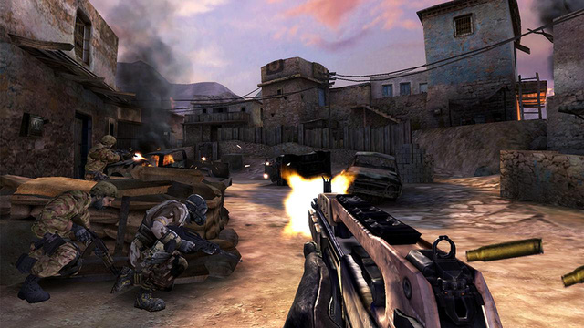

Không dừng lại ở đấy, trong thời gian tới sẽ tiếp tục được thưởng thức một phiên bản di động nữa dựa trên thương hiệu Call of Duty đình đám của Activision. Lần này, King - cha đẻ của Candy Crusd Saga và Bubble Witch Saga sẽ đảm nhận nhiệm vụ đưa Call of Duty quay trở lại với màn hình cảm ứng.

King cho biết, team phát triển Call of Duty mới được thành lập nhằm mục đích *"cải thiện giao diện điều khiển trực quan tốt nhất cho các người hâm mộ, đồng thời tạo ra một sản phẩm đột phá trên di động cho thể loại này."*

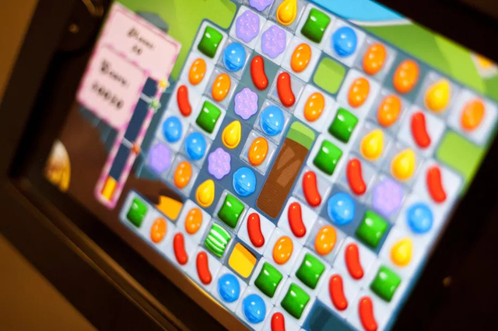

*"Cách tiếp cận và tham vọng của chúng tôi là mang lại sự mới mẻ, tương tác xã hội và khả năng tiếp cận cao, đồng thời cung cấp trải nghiệm trò chơi hoàn hảo nhất",* nhà phát triển cho biết. Đây chỉ mới là những thông tin ban đầu của dự án Call of Duty.

Activision Blizzard đã mua lại King Digital Entertainment trong hợp đồng trị giá 5,9 tỷ đô la vào năm 2015. *"Kết hợp một trong những cộng đồng game thủ di động lớn nhất với thương hiệu hàng đầu của Activision Blizzard để tạo ra những cơ hội tiềm năng để phát triển và quảng bá chéo nội dung cho nhiều đối tượng người chơi"*.

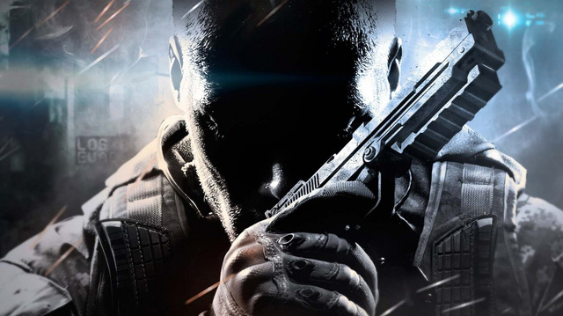

Liệu King có thể mang lại một bom tấn trên di động cho Call of Duty không?, dù sao thì việc tiếp tục có thêm một sản phẩm trên nền tảng di động đã là tin vui cho cộng đồng game thủ nói chung và fan hâm mộ của Call of Duty nói riêng.